МЕНЮ С ВИЗУАЛИЗАЦИЕЙ БЛЮД (1 вариант)
МБОУ «Саранпаульская СОШ»
День недели | Наименование блюд | Фотография
1 день | ЗАВТРАК  - СУП МОЛОЧНЫЙ С МАКАРОННЫМИ ИЗДЕЛИЯМИ.  - ПЛОДЫ СВЕЖИЕ.  - ЧАЙ С ЛИМОНОМ.  - БУТЕРБРОД С СЫРОМ.  - ХЛЕБ ПШЕНИЧНЫЙ. | 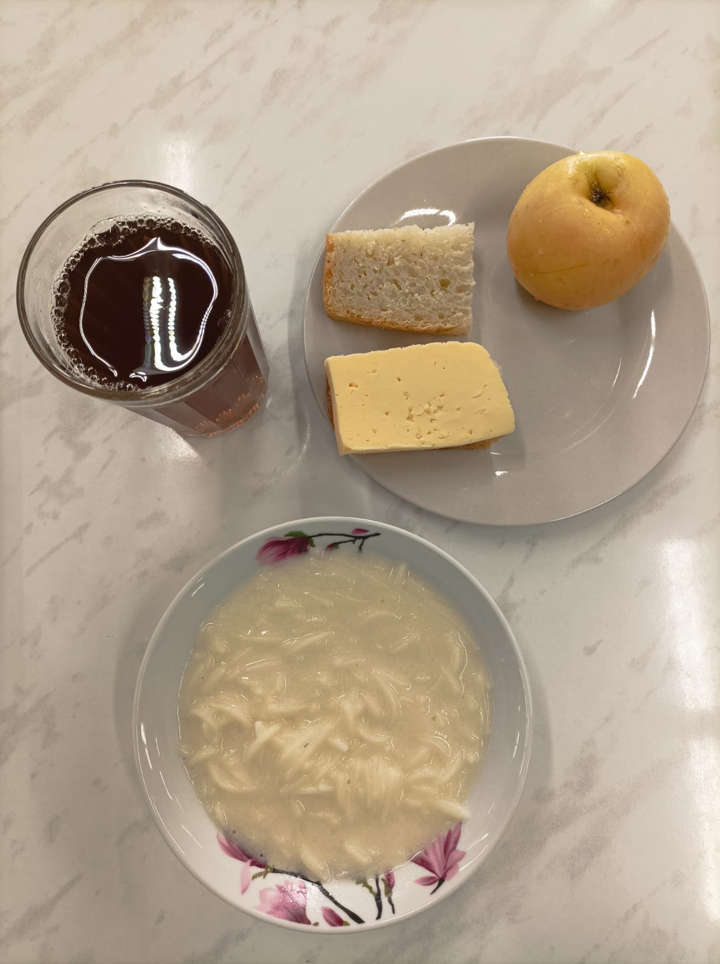
 | ОБЕД  - САЛАТ ИЗ СВЕЖИХ ОВОЩЕЙ.  - СОЛЯНКА СБОРНАЯ МЯСНАЯ.  - МАКАРОННЫЕ ИЗДЕЛИЯ ОТВАРНЫЕ.  - СОСИСКА ОТВАРНАЯ.  - ХЛЕБ ПШЕНИЧНЫЙ.  - ХЛЕБ РЖАНО-ПШЕНИЧНЫЙ.  - СОК. | 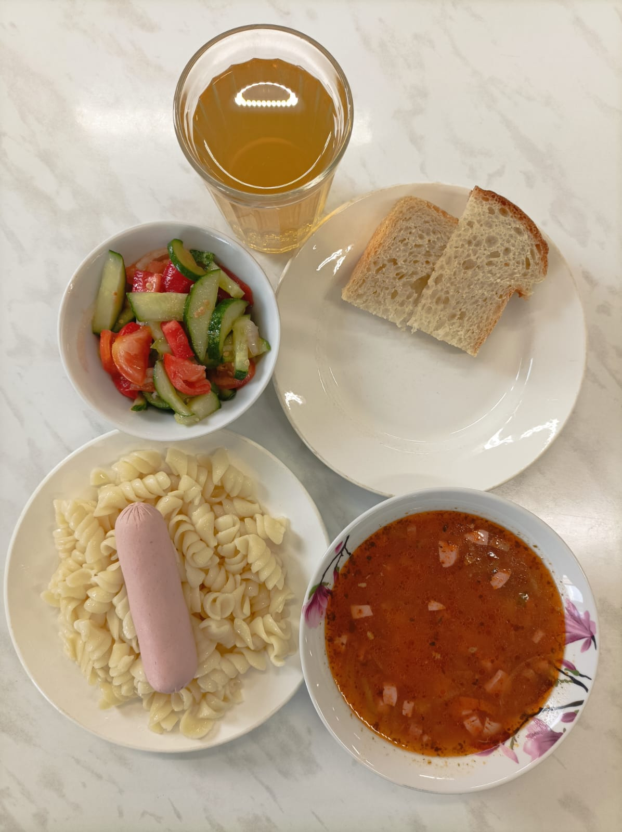
2 день | ЗАВТРАК  - КАША ЯЧНЕВАЯ МОЛОЧНАЯ ВЯЗКАЯ.  - ПИЦЦА ШКОЛЬНАЯ.  - КОНФЕТА ШОКОЛАДНАЯ.  - ХЛЕБ ПШЕНИЧНЫЙ.  - ЧАЙ С САХАРОМ ВИТАМИНИЗИРОВАННЫЙ. | 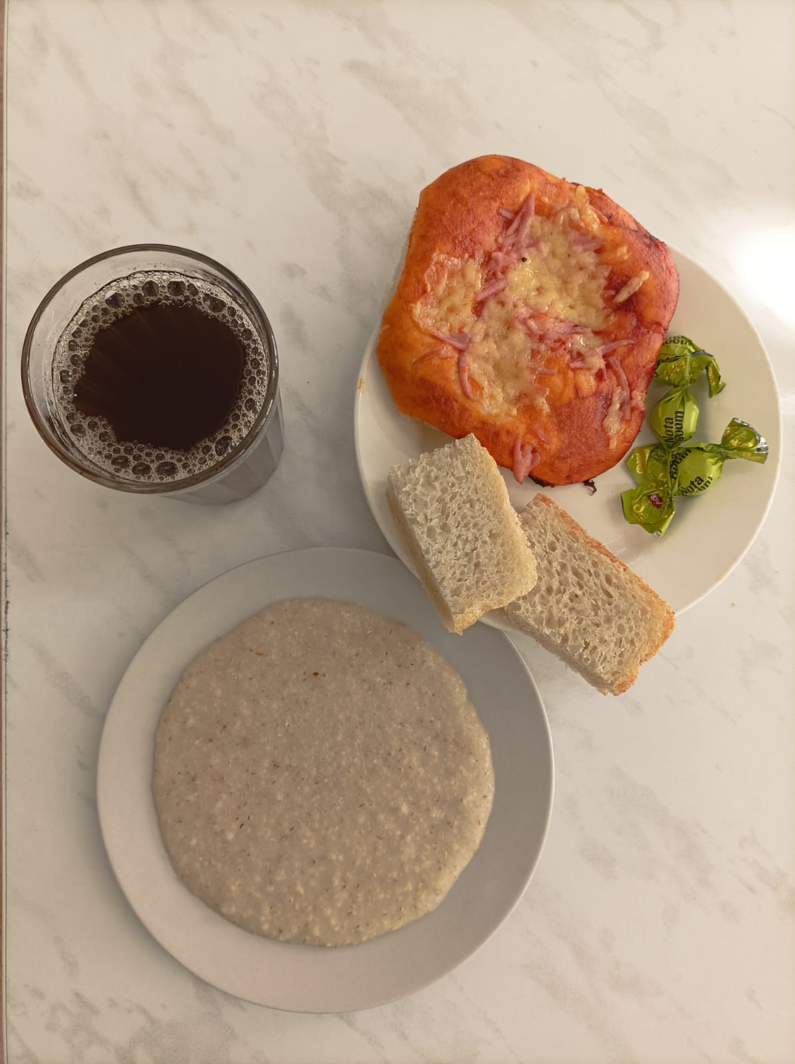
 | ОБЕД  - САЛАТ ВИТАМИННЫЙ.  - СУП С МАКАРОННЫМИ ИЗДЕЛИЯМИ С МЯСОМ.  - КАША ГРЕЧНЕВАЯ РАССЫПЧАТАЯ.  - ГОВЯДИНА ТУШЕННАЯ С ОВОЩАМИ.  - ХЛЕБ ПШЕНИЧНЫЙ.  - ХЛЕБ РЖАНО-ПШЕНИЧНЫЙ.  - КОМПОТ ИЗ СВЕЖИХ ПЛОДОВ.  - СОУС ТОМАТНЫЙ. | 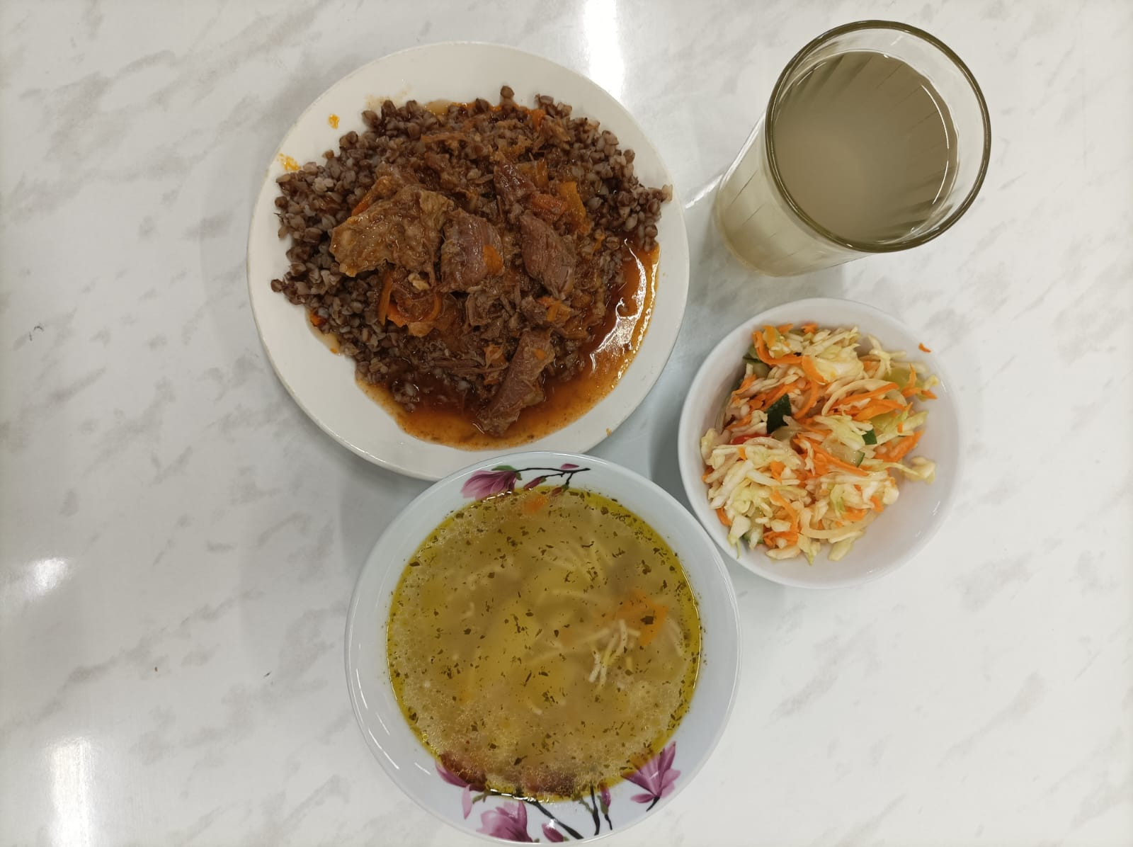
3 день | ЗАВТРАК  - МАКАРОНЫ ОТВАРНЫЕ С СЫРОМ.  - БУТЕРБРОД С МАСЛОМ СЛИВОЧНЫМ.  - КАКАО С МОЛОКОМ.  - ХЛЕБ ПШЕНИЧНЫЙ.  - ХЛЕБ РЖАНО-ПШЕНИЧНЫЙ.  - ПЛОДЫ СВЕЖИЕ. | 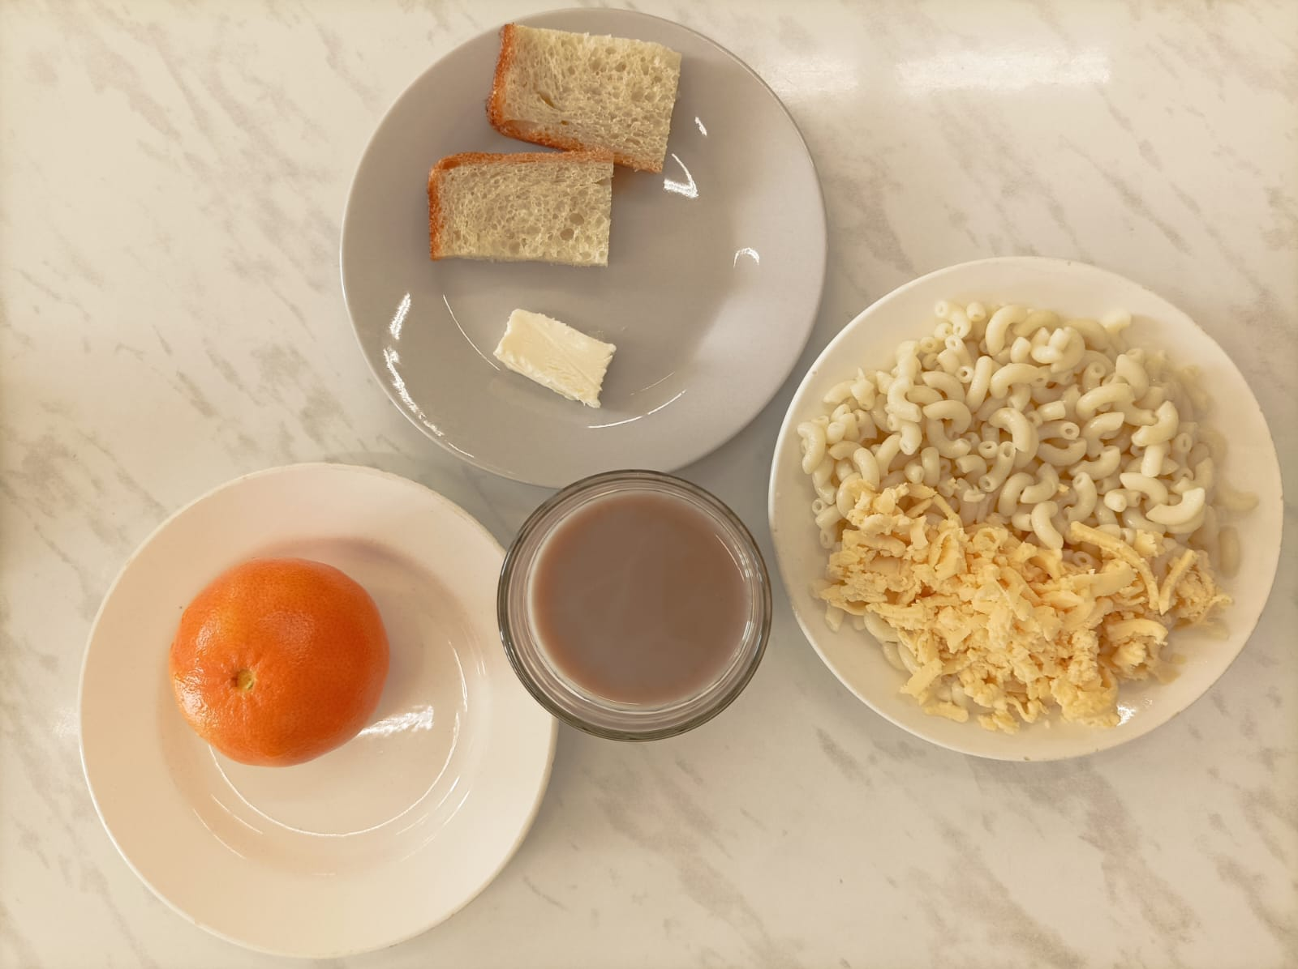
 | ОБЕД  - САЛАТ ИЗ ПОМИДОРОВ С ЛУКОМ.  - БОРЩ С МЯСОМ СО СМЕТАНОЙ.  - ЗАПЕКАНКА МЯСНАЯ С РИСОМ.  - ШОКОЛАДНАЯ КОНФЕТА ЧИО РИО.  - ХЛЕБ ПШЕНИЧНЫЙ.  - ХЛЕБ РЖАНО-ПШЕНИЧНЫЙ.  - КОМПОТ ИЗ СВЕЖИХ ПЛОДОВ. | 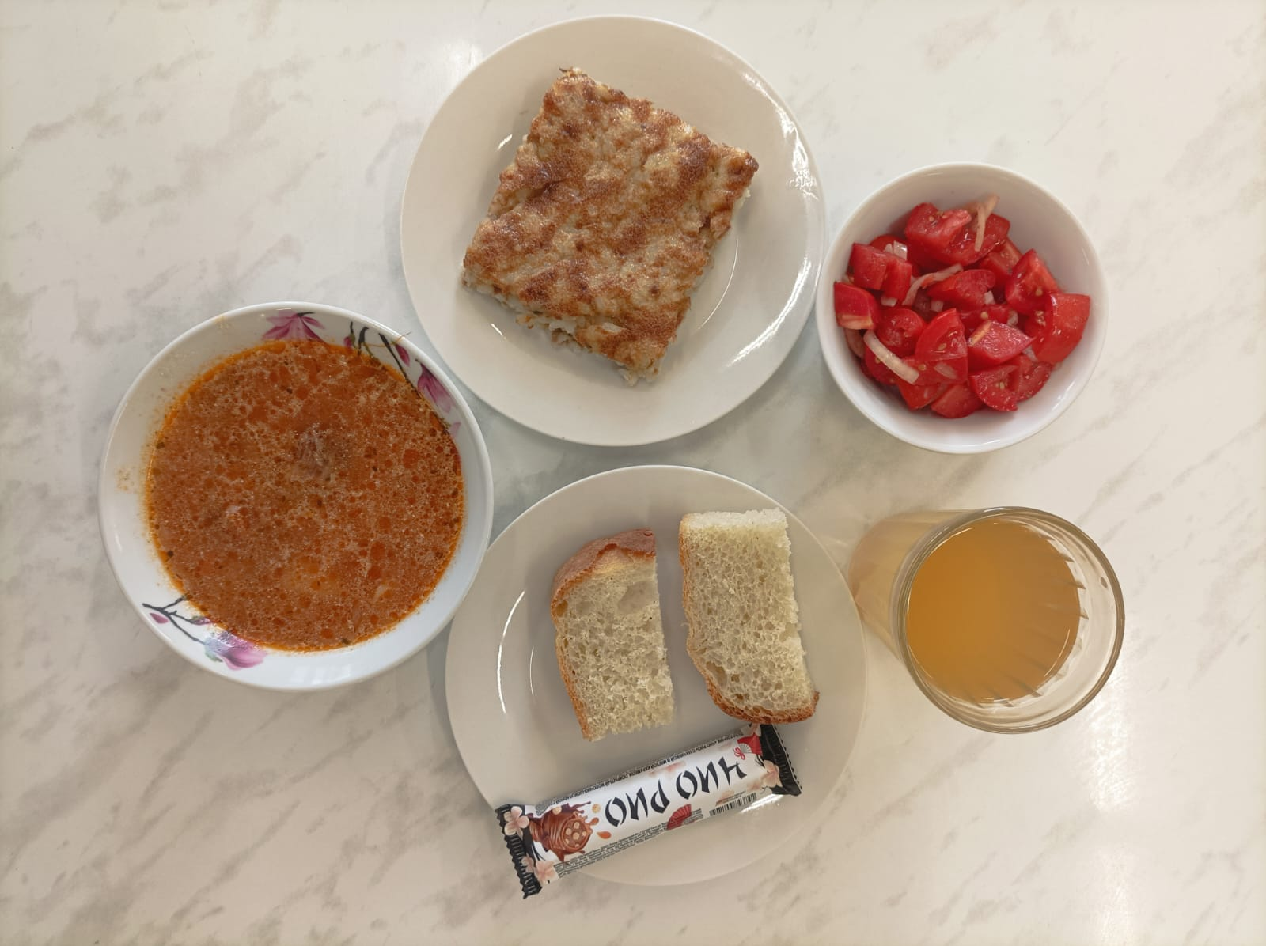
4 день | ЗАВТРАК  - КАША ЖИДКАЯ МОЛОЧНАЯ РИСОВАЯ С МАСЛОМ И САХАРОМ.  - БУЛОЧКА ШКОЛЬНАЯ.  - ХЛЕБ ПШЕНИЧНЫЙ.  - БУТЕРБРОД С ПОВИДЛОМ.  - ЧАЙ С ЛИМОНОМ. | 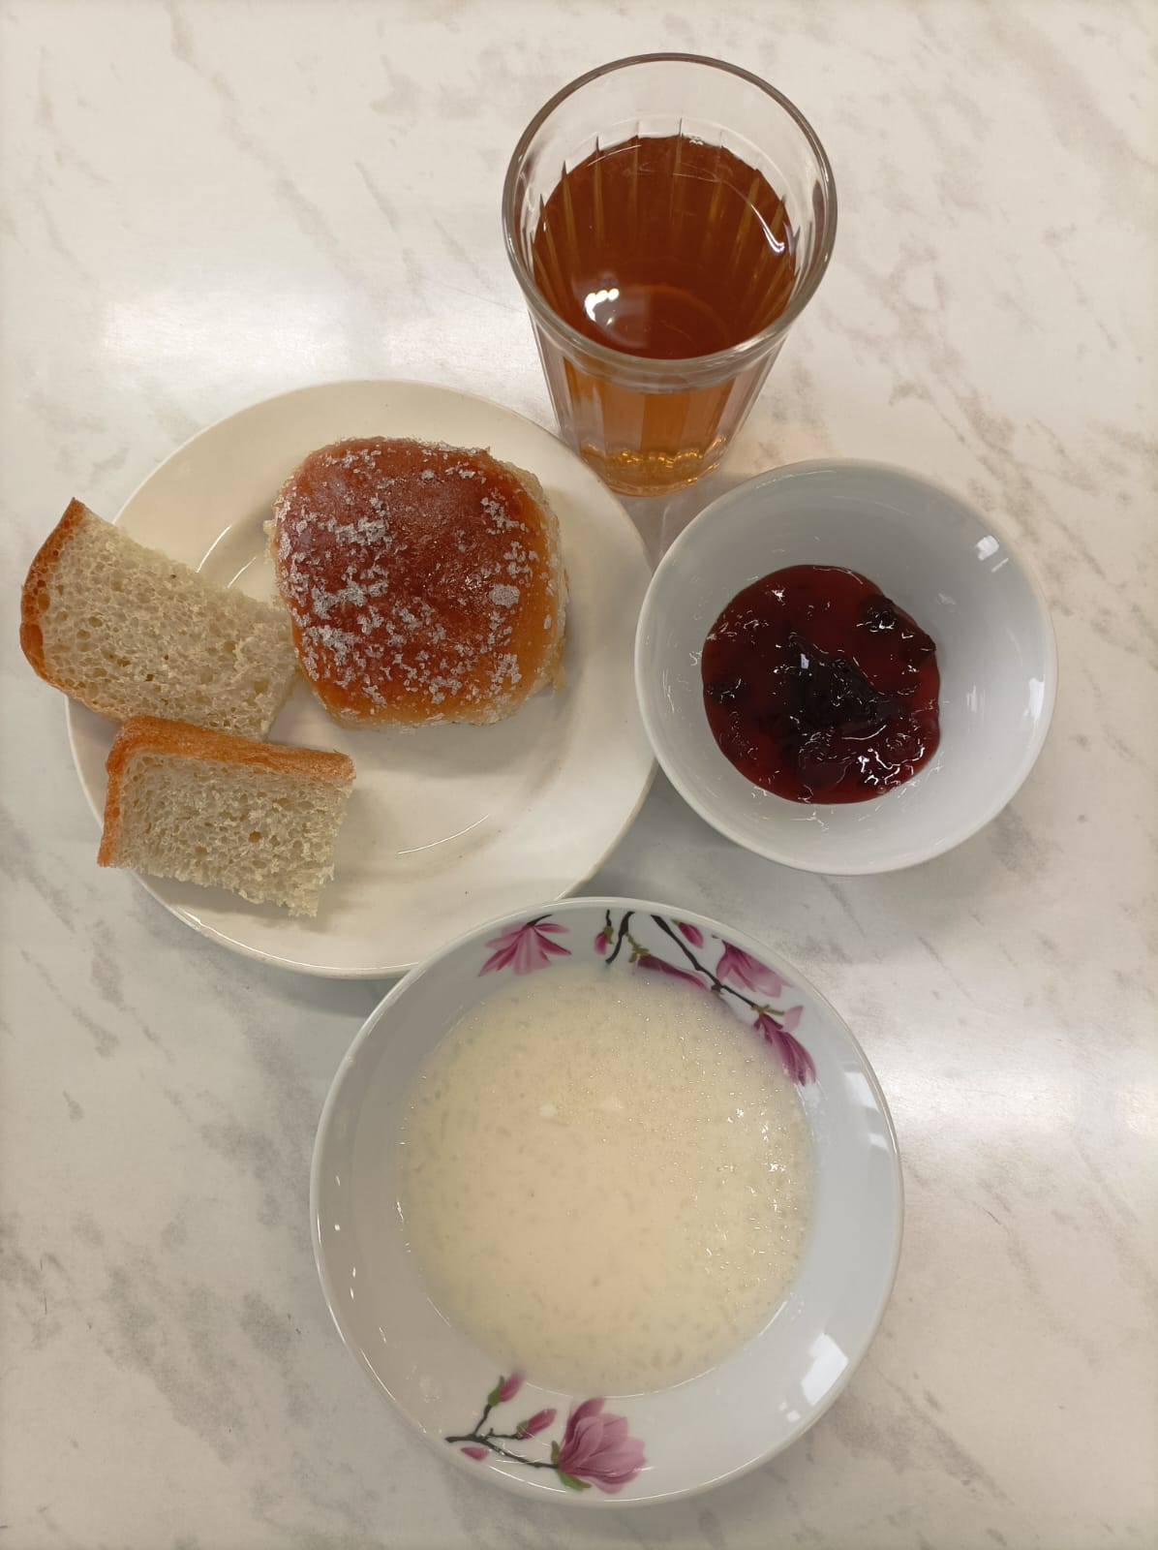
 | ОБЕД  - САЛАТ ИЗ БЕЛОКАЧАННОЙ КАПУСТЫ.  - СУП ГОРОХОВЫЙ С МЯСОМ.  - КАРТОФЕЛЬНОЕ ПЮРЕ С МАСЛОМ.  - РЫБА СЕЛЬДЬ В МАСЛЕ.  - ХЛЕБ ПШЕНИЧНЫЙ.  - ХЛЕБ РЖАНО-ПШЕНИЧНЫЙ.  - СОК ФРУКТОВЫЙ. | 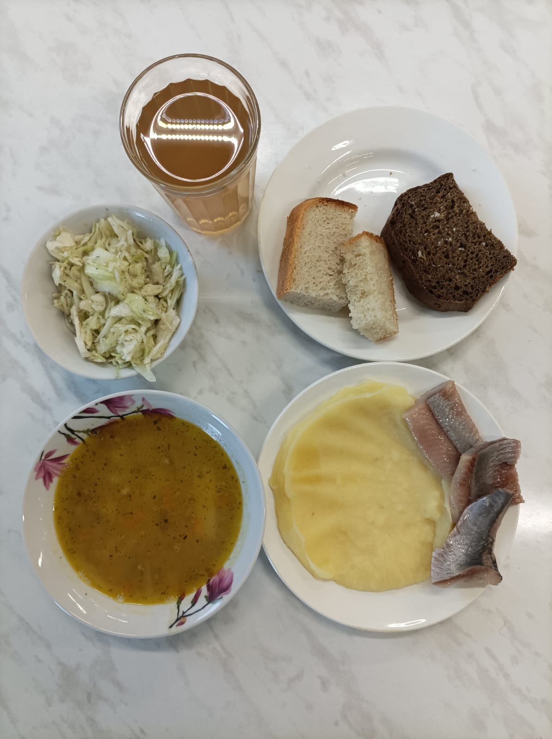
5 день | ЗАВТРАК  - КАША МОЛОЧНАЯ «ДРУЖБА».  - БУТЕРБРОД С МАСЛОМ СЛИВОЧНЫМ.  - ХЛЕБ ПШЕНИЧНЫЙ.  - ЧАЙ С ЛИМОНОМ.  - ШОКОЛАДНЫЙ БАТОНЧИК ВАФЕЛЬНЫЙ БОЯРУШКА. | 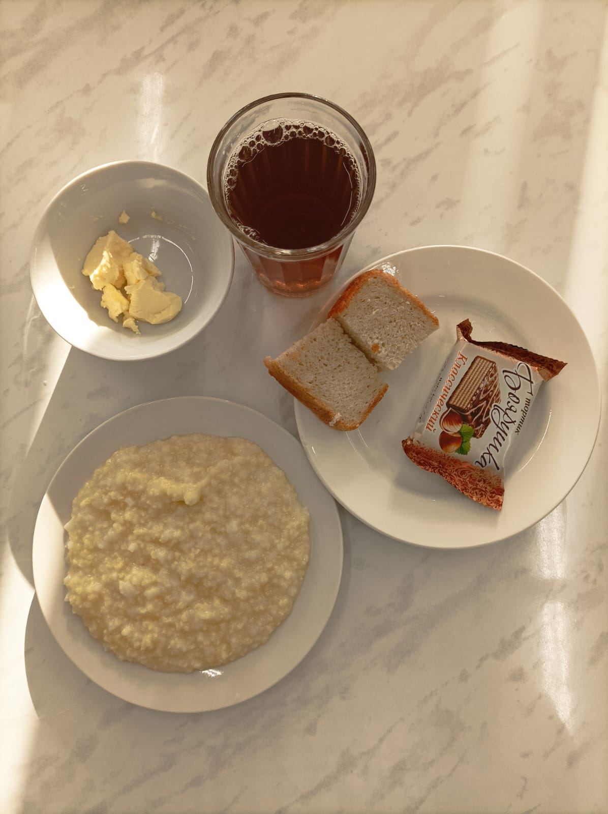
 | ОБЕД  - ГОРОХ КОНСЕРВИРОВАННЫЙ.  - СУП С КЛЕЦКАМИ С МЯСОМ  - КАША ПЕРЛОВАЯ.  - ГУЛЯШ ИЗ ГОВЯДИНЫ.  - ПИРОЖКИ ПЕЧЕНЫЕ С КАПУСТОЙ.  - ХЛЕБ ПШЕНИЧНЫЙ.  - КОМПОТ ИЗ ИЗЮМА. | 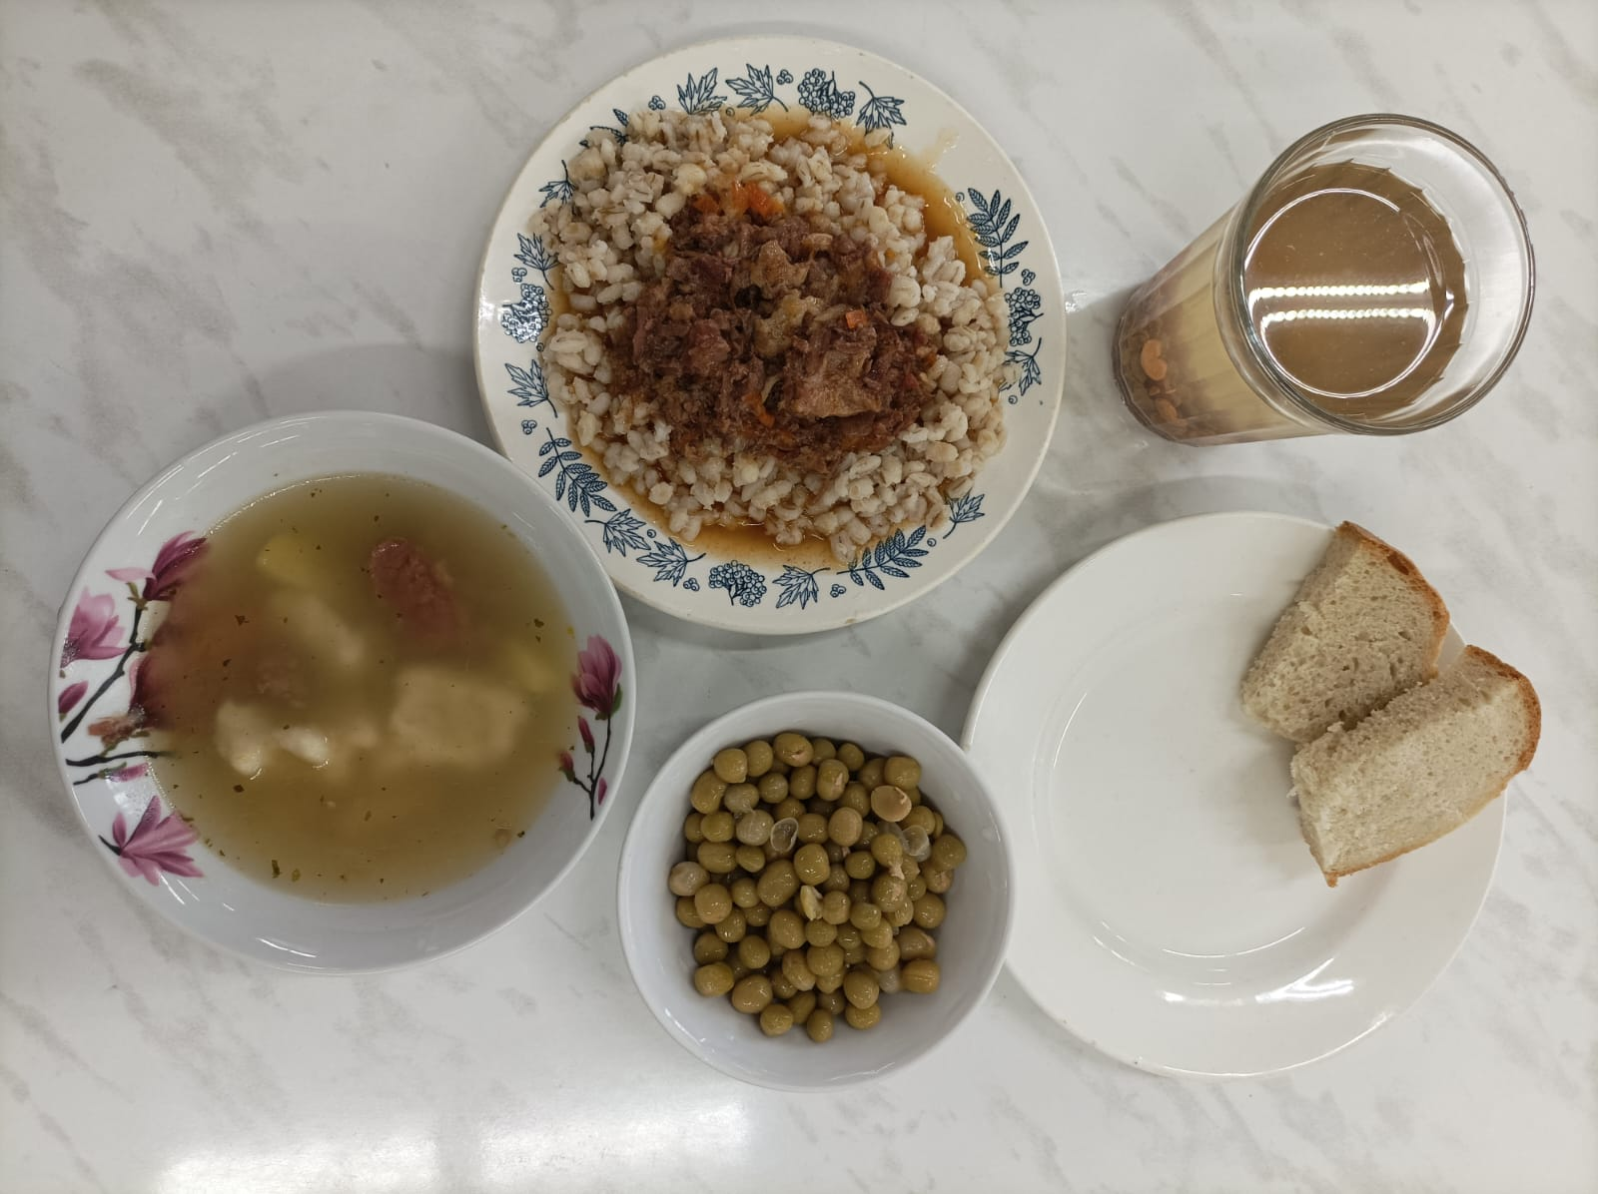
6 день | ЗАВТРАК  - МАКАРОННЫЕ ИЗДЕЛИЯ ОТВАРНЫЕ.  - СОСИСКИ ОТВАРНЫЕ.  - ПЕЧЕНЬЕ.  - ХЛЕБ ПШЕНИЧНЫЙ.  - ПЛОДЫ СВЕЖИЕ.  - КИСЕЛЬ. | 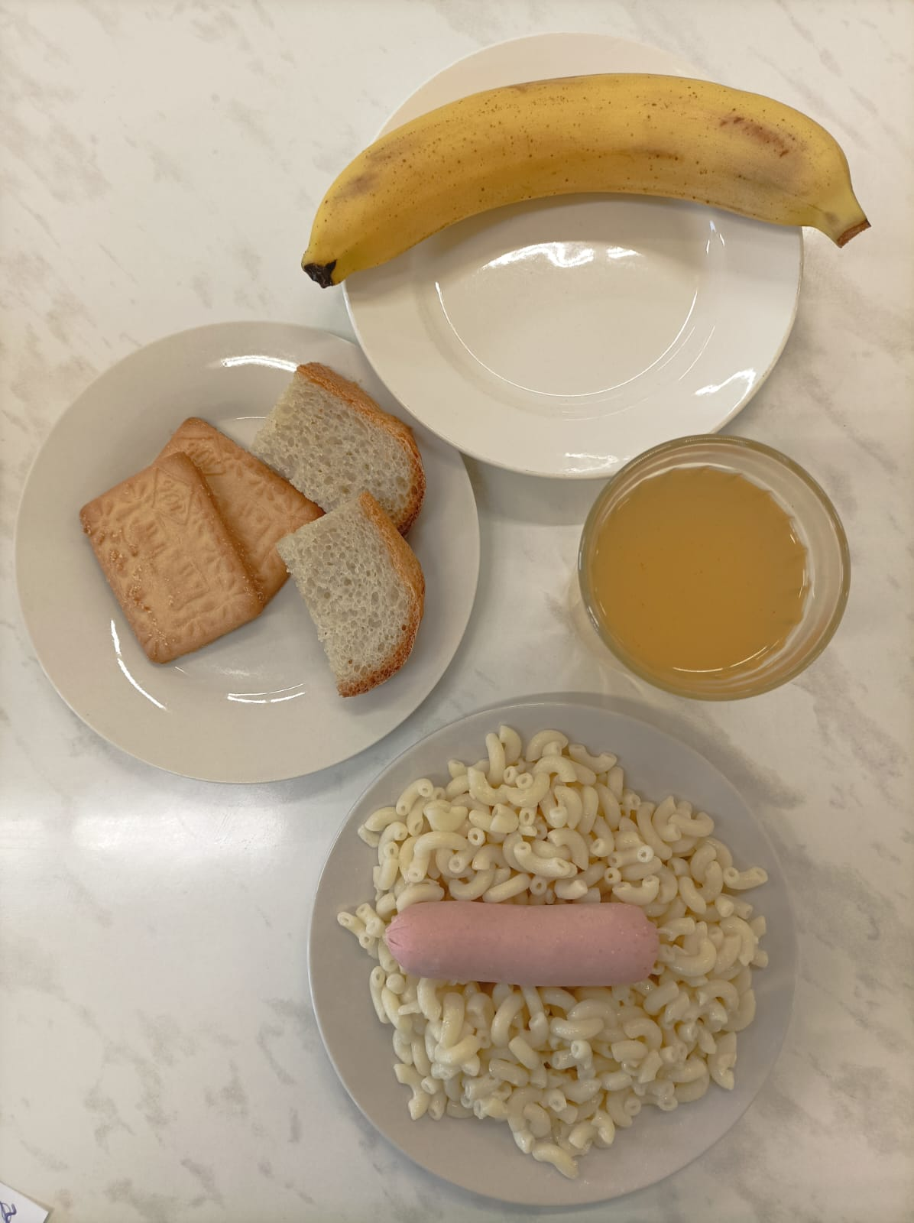
 | ОБЕД  - САЛАТ ИЗ СВЕЖИХ ОВОЩЕЙ.  - СУП РЫБНЫЙ.  - КАПУСТА ТУШЕННАЯ.  - КОТЛЕТА ИЗ ГОВЯДИНЫ.  - КОНФЕТА ШОКОЛАДНАЯ.  - ЧАЙ С ЛИМОНОМ.  - ХЛЕБ ПШЕНИЧНЫЙ. | 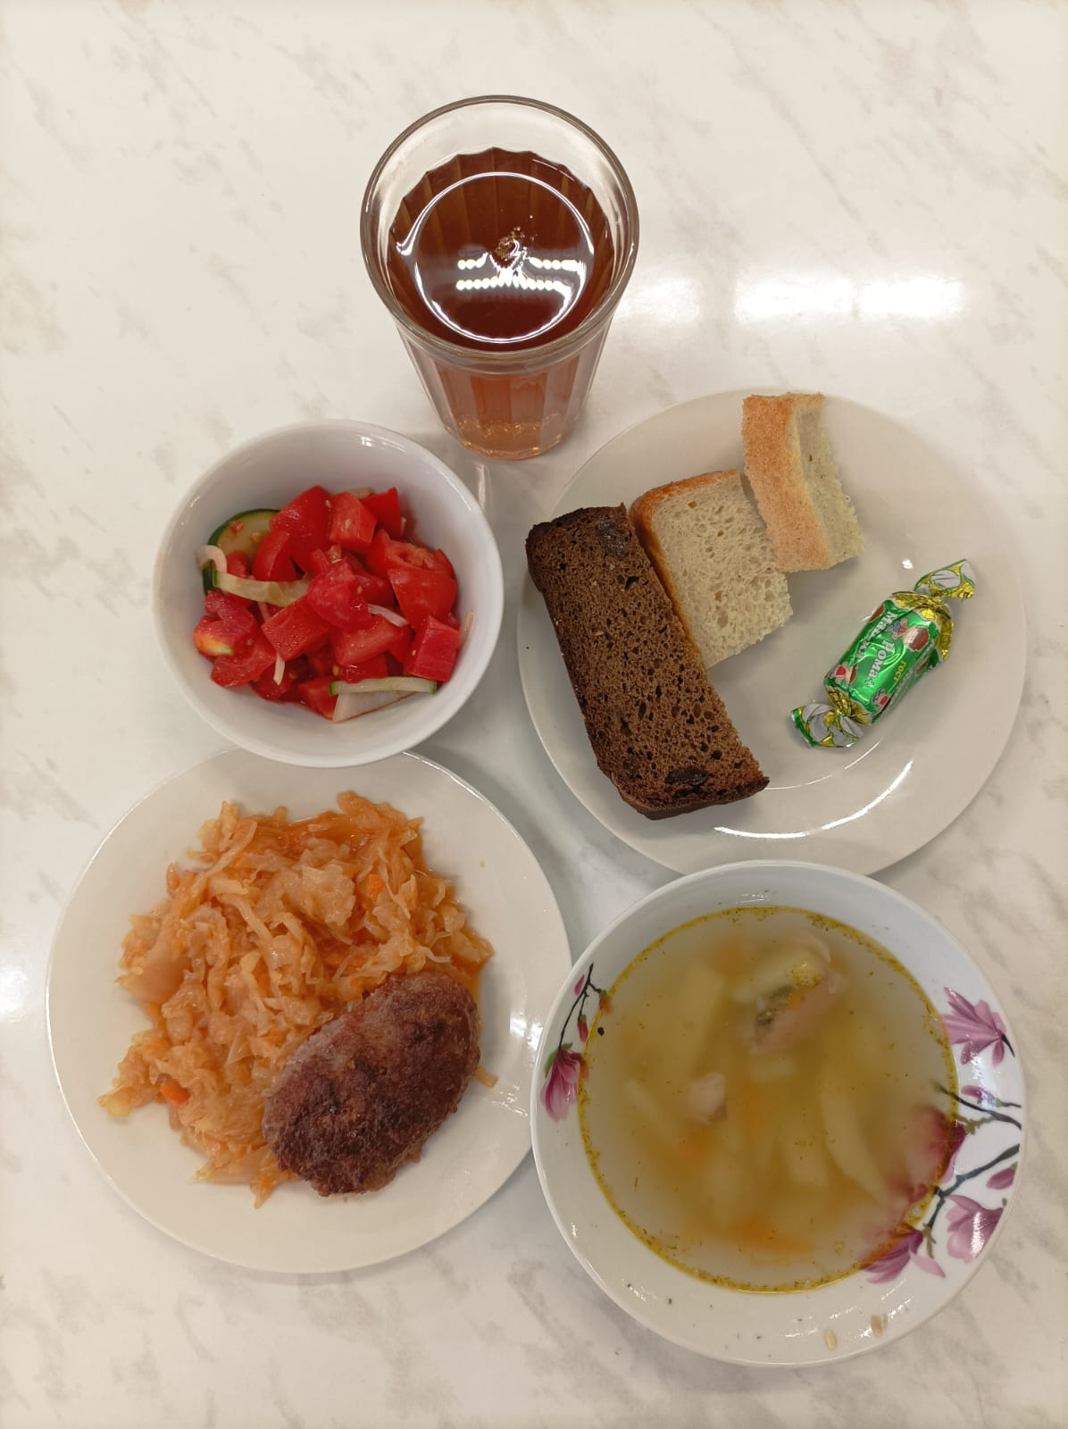
7 день | ЗАВТРАК  - КАША ВЯЗКАЯ МОЛОЧНАЯ ИЗ РИСА И ПШЕНА (С МАСЛОМ И САХАРОМ).  - ОЛАДЬИ.  - СГУЩЕННОЕ МОЛОКО.  - ХЛЕБ ПШЕНИЧНЫЙ.  - ЧАЙ С ЛИМОНОМ. | 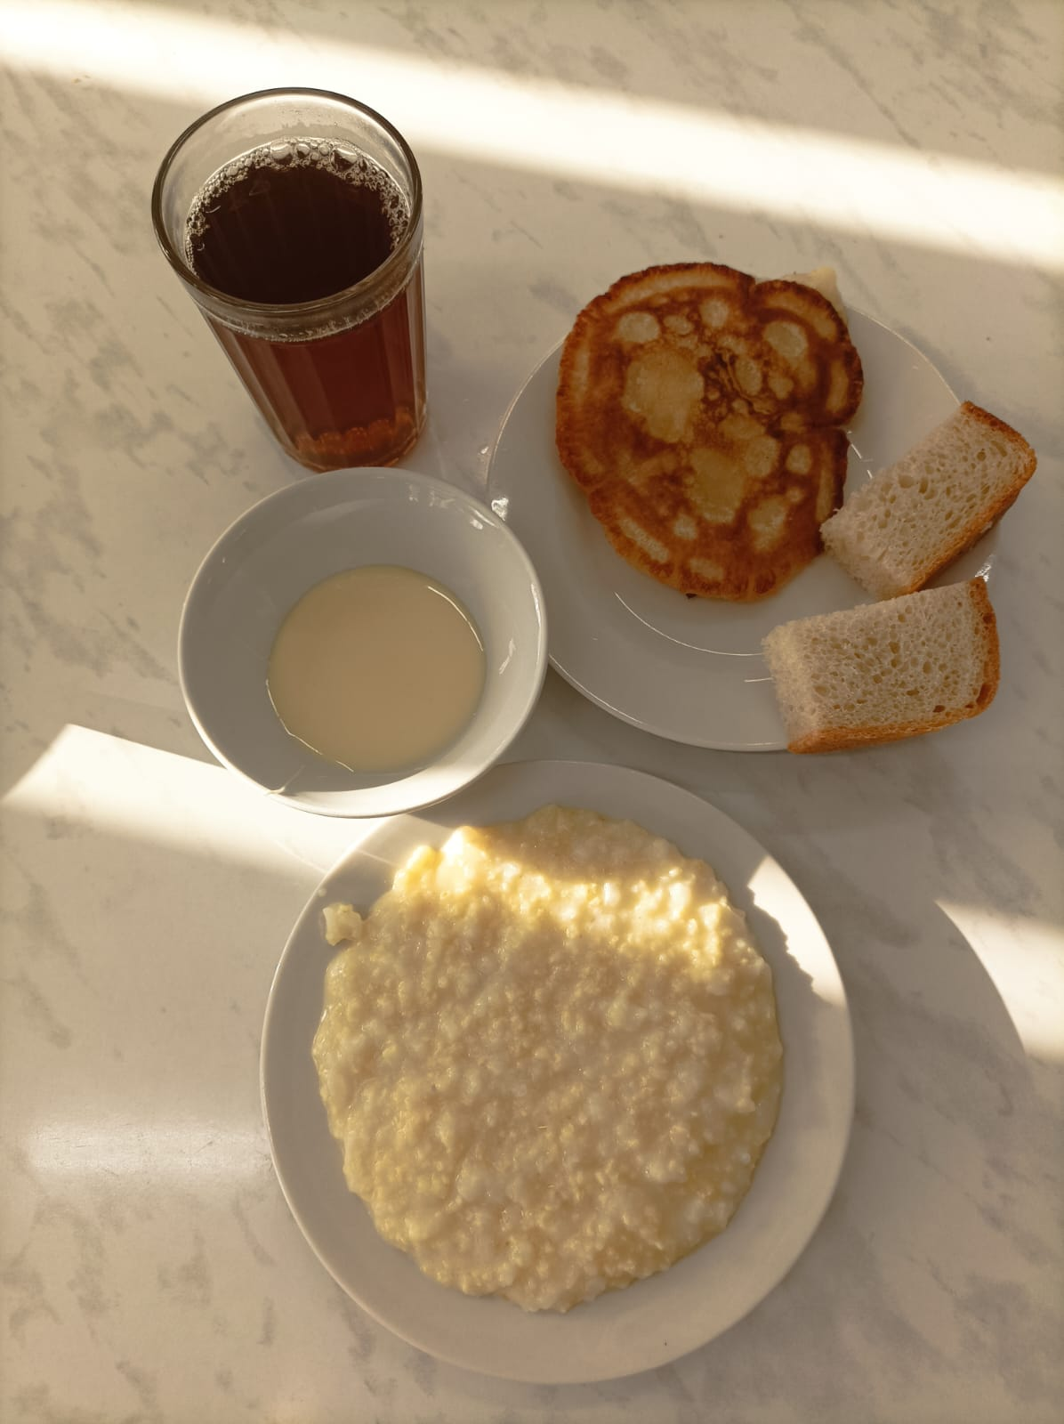
 | ОБЕД  - САЛАТ РЫБНЫЙ ИЗ ОТВАРНОЙ КАРТОШКИ И С ЗЕЛЕНЫМ ГОРОШКОМ.  - СУП ГОРОХОВЫЙ С МЯСОМ.  - КАША ГРЕЧНЕВАЯ.  - ГУЛЯШ ИЗ ГОВЯДИНЫ.  - КОМПОТ ИЗ СВЕЖИХ ФРУКТОВ.  - ХЛЕБ ПШЕНИЧНЫЙ. | 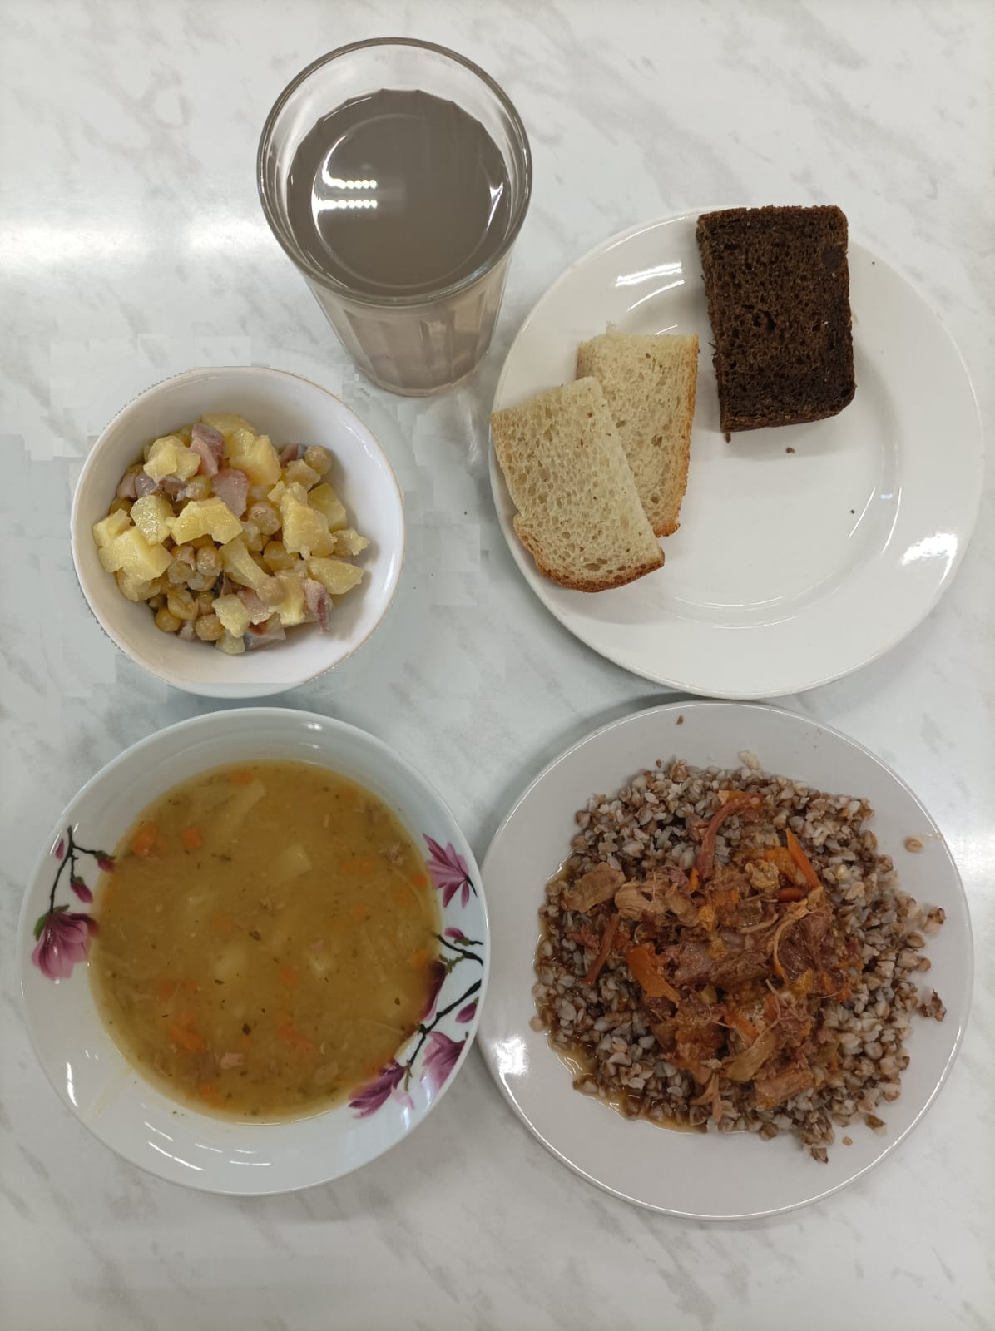
8 день | ЗАВТРАК  - ЗАПЕКАНКА ТВОРОЖНАЯ.  - МОЛОКО СГУЩЕННОЕ.  - ШОКОЛАДНЫЙ БАТОНЧИК БОЯРУШКА.  - ЧАЙ С САХАРОМ ВИТАМИНИЗИРОВАННЫЙ.  - ПЛОДЫ СВЕЖИЕ. | 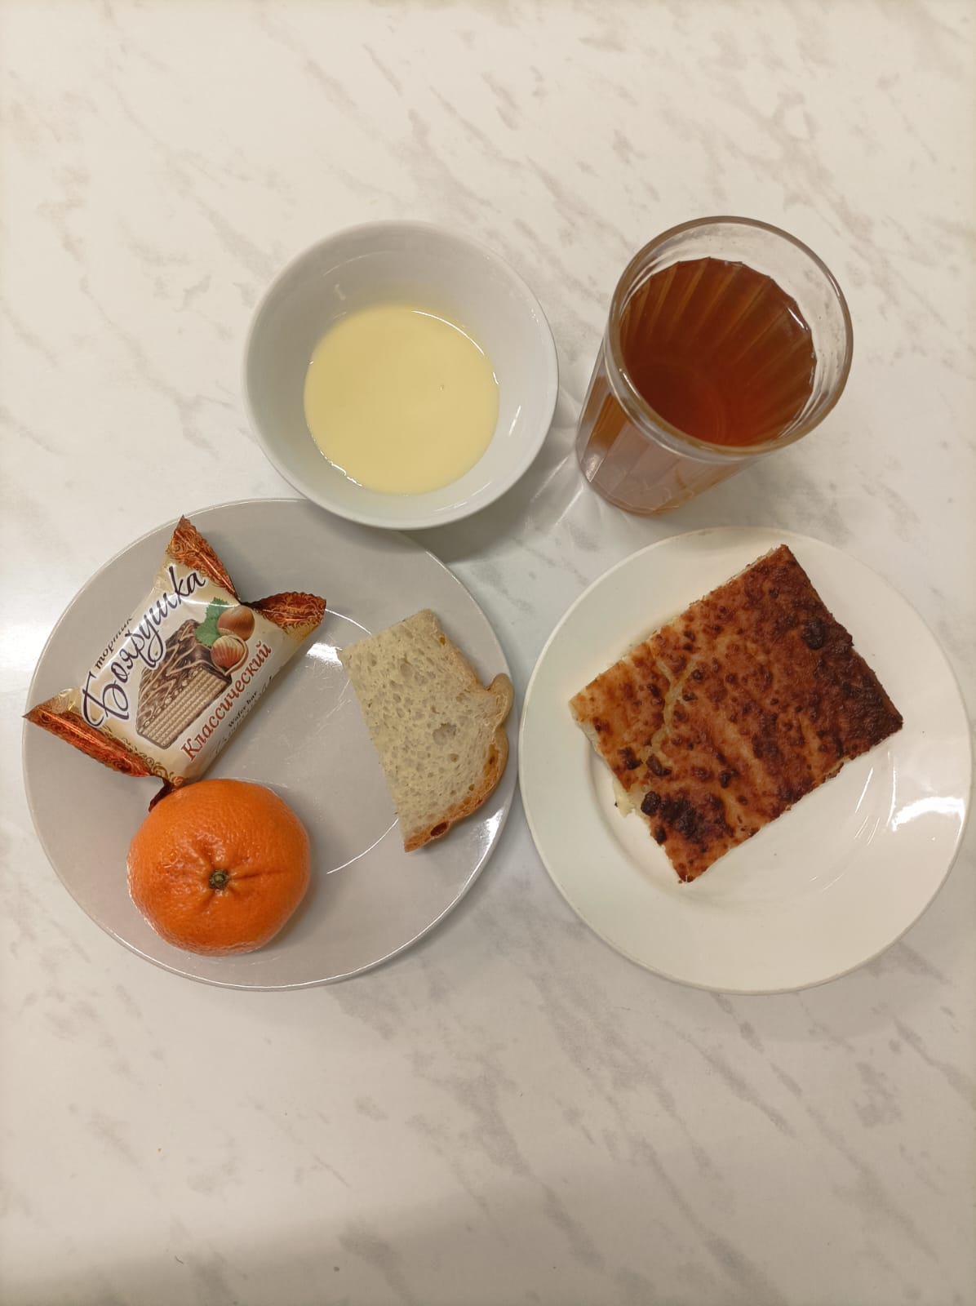
 | ОБЕД  - СВЕКОЛЬНИК С МЯСОМ СО СМЕТАНОЙ.  - РИС ОТВАРНОЙ.  - ПЕЧЕНЬ ПО СТРОГАНОВСКИ.  - ПЕЧЕНЬЕ.  - ХЛЕБ ПШЕНИЧНЫЙ.  - КОМПОТ ИЗ КУРАГИ. | 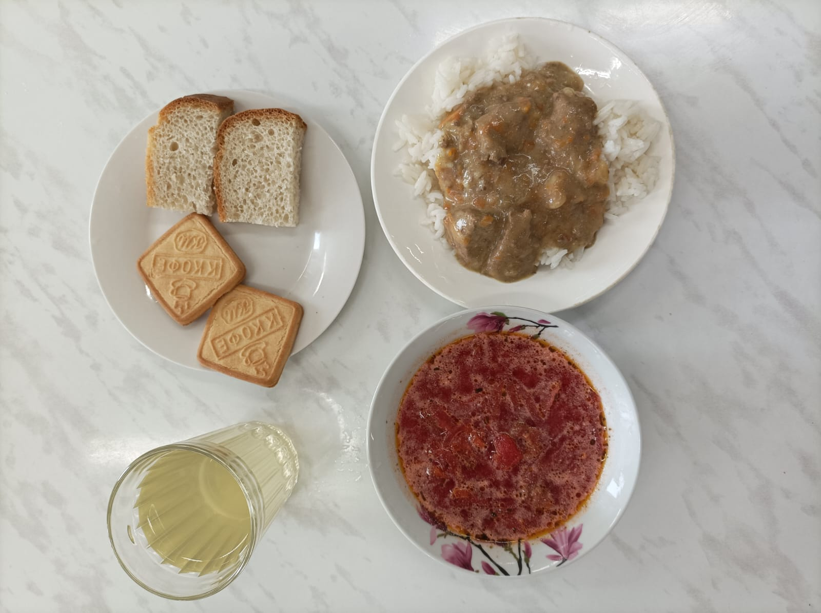
9 день | ЗАВТРАК  - КАША ОВСЯНАЯ «ГЕРКУЛЕС» МОЛОЧНАЯ ВЯЗКАЯ.  - ШОКОЛАДНЫЙ БАТОНЧИК.  - ПЛОДЫ СВЕЖИЕ.  - ХЛЕБ ПШЕНИЧНЫЙ.  - БУТЕРБРОД С МАСЛОМ СЛИВОЧНЫМ.  - ЧАЙ С ЛИМОНОМ. | 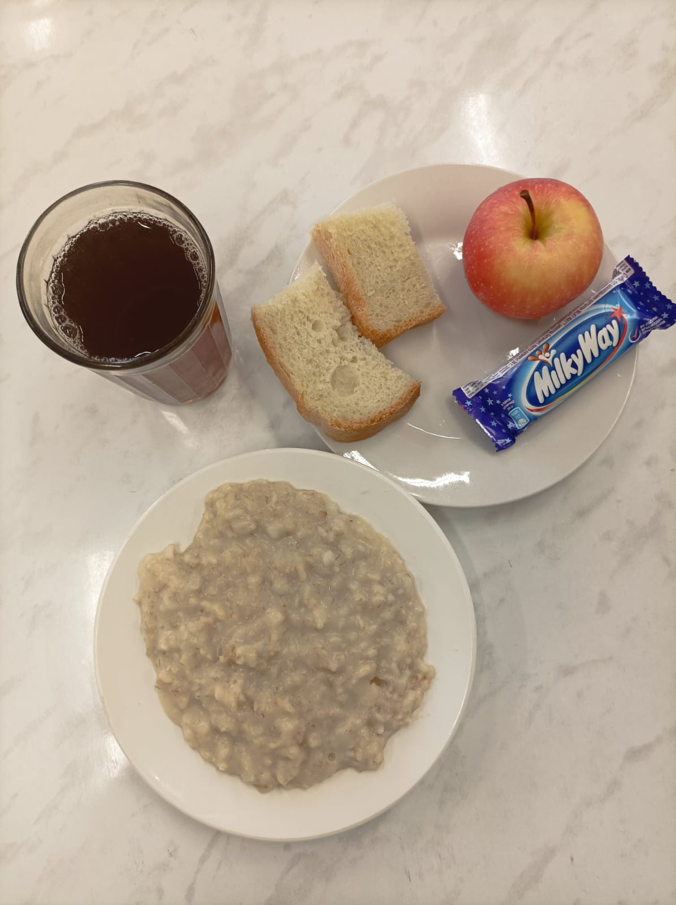
 | ОБЕД  - РАССОЛЬНИК ЛЕНИНГРАДСКИЙ.  - ЖАРКОЕ ПО-ДОМАШНЕМУ.  - ПИЦЦА ШКОЛЬНАЯ.  - ХЛЕБ ПШЕНИЧНЫЙ.  - ХЛЕБ РЖАНО-ПШЕНИЧНЫЙ.  - КОМПОТ ИЗ СВЕЖИХ ПЛОДОВ. | 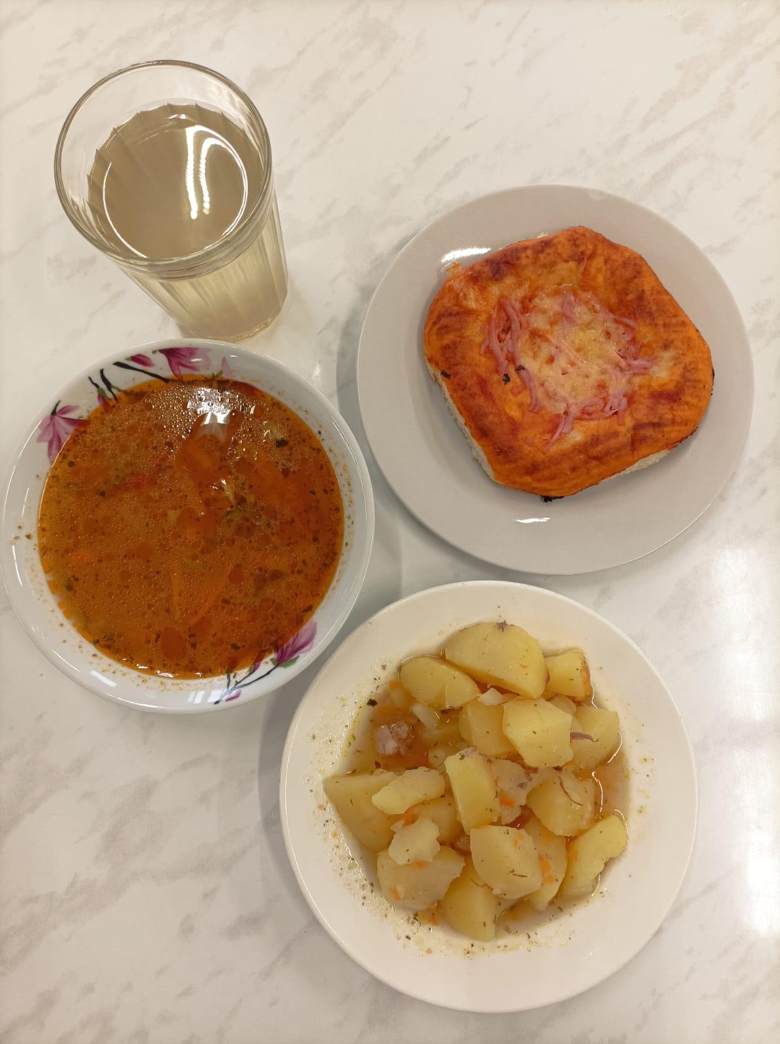
10 день | ЗАВТРАК  - КАША ЖИДКАЯ МОЛОЧНАЯ (С КРУПОЙ МАННОЙ С МАСЛОМ И САХАРОМ).  - ВАТРУШКА С ПОВИДЛОМ.  - ХЛЕБ ПШЕНИЧНЫЙ.  - ЧАЙ С САХАРОМ ВИТАМИНИЗИРОВАННЫЙ. | 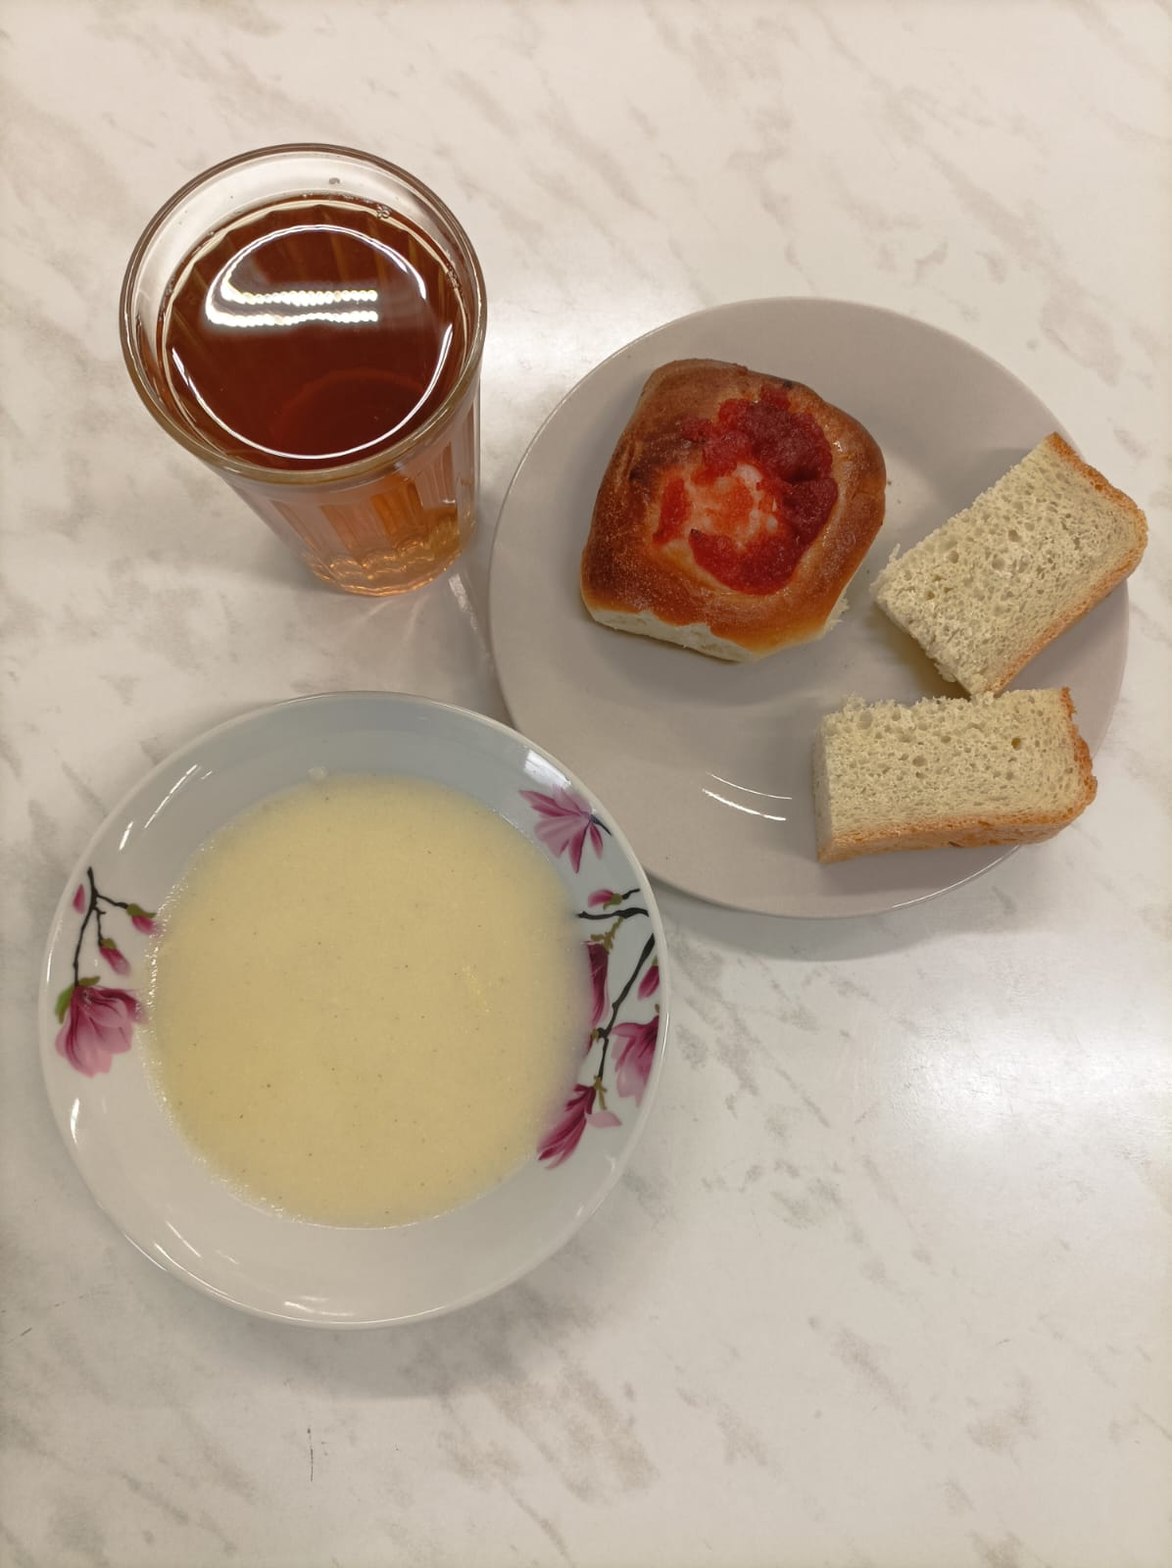
 | ОБЕД  - ВИНЕГРЕТ .  - СУП КРЕСТЬЯНСКИЙ С ПЕРЛОВОЙ КРУПОЙ С МЯСОМ.  - КОТЛЕТА ИЗ ГОВЯДИНЫ.  - ПЮРЕ КАРТОФЕЛЬНОЕ.  -ШОКОЛАДНАЯ КОНФЕТА ЧИО РИО  - ХЛЕБ РЖАНО-ПШЕНИЧНЫЙ.  - ХЛЕБ ПШЕНИЧНЫЙ.  - КОМПОТ ИЗ СМЕСИ СУХОФРУКТОВ. | 